DİKKAYA İLKOKULU VE

ORTAOKULU

**T.C.**

**ÇAMLIHEMŞİN KAYMAKAMLIĞI DİKKAYA İLKOKULU/ORTAOKULU**

**MÜDÜRLÜĞÜ**

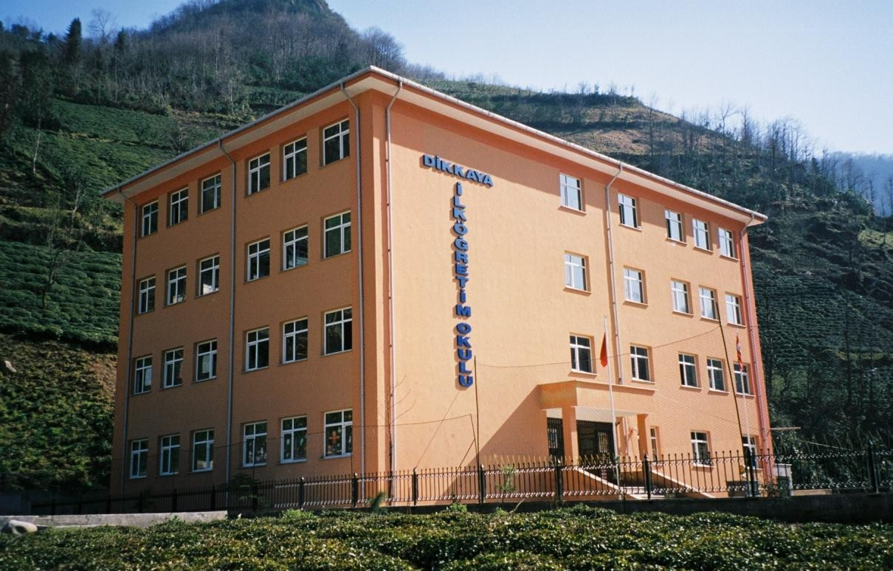

**DİKKAYA İLK VE ORTAOKULU 2024-2028 STRATEJİK PLANI**

**T.C**

**ÇAMLIHEMŞİN KAYMAKAMLIĞI DİKKAYA İLK VE ORTAOKULU**

**2024-2028**

**STRATEJİK PLANI**

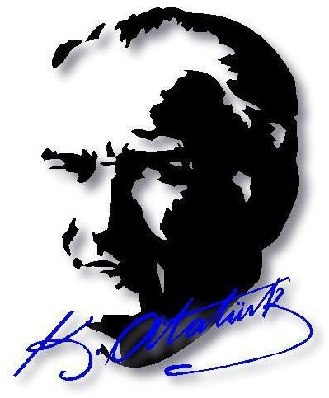

**“Arkadaşlar! Yeni Türkiye'nin birkaç yıla sığdırdığı askeri, siyasi, idari inkılâplar, sizin sosyal ve fikri inkılâptaki başarınızla pekiştirilecektir. Hiçbir zaman hatırlarınızdan çıkmasın ki, Cumhuriyet sizden ‘fikri hür, vicdanı hür, irfanı hür ‘ nesiller ister.”**



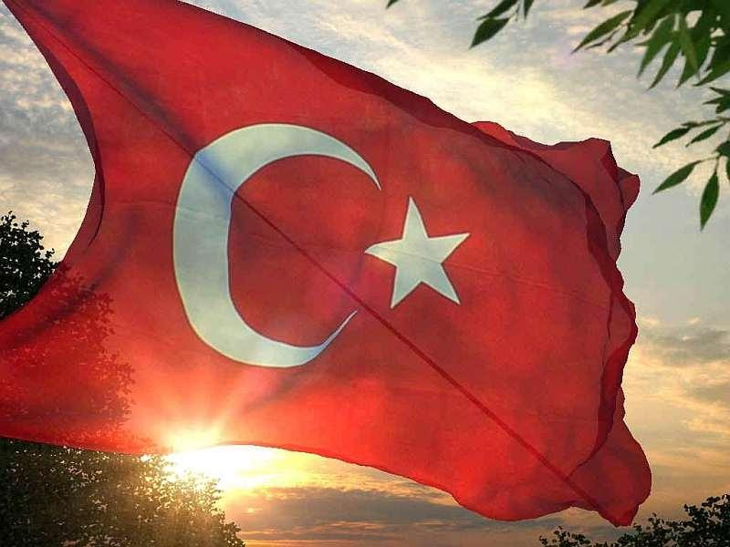

**İSTİKLAL MARŞI**

|  |  |
| --- | --- |
| Korkma, sönmez bu şafaklarda yüzen al sancak; Sönmeden yurdumun üstünde tüten en son ocak. O benim milletimin yıldızıdır, parlayacak;  O benimdir, o benim milletimindir ancak.  Çatma, kurban olayım, çehreni ey nazlı hilâl!  Kahraman ırkıma bir gül! Ne bu şiddet, bu celâl? Sana olmaz dökülen kanlarımız sonra helâl...  Hakkıdır, Hakk’a tapan, milletimin istiklâl!  Ben ezelden beridir hür yaşadım, hür yaşarım. Hangi çılgın bana zincir vuracakmış? Şaşarım! Kükremiş sel gibiyim, bendimi çiğner, aşarım. Yırtarım dağları, enginlere sığmam, taşarım.  Garbın afakını sarmışsa çelik zırhlı duvar, Benim iman dolu göğsüm gibi serhaddim var. Ulusun, korkma! Nasıl böyle bir imanı boğar, “Medeniyet!” dediğin tek dişi kalmış canavar?  Arkadaş! Yurduma alçakları uğratma, sakın. Siper et gövdeni, dursun bu hayâsızca akın. Doğacaktır sana va’dettiği günler Hakk’ın...  Kim bilir, belki yarın, belki yarından da yakın. | Bastığın yerleri “toprak!” diyerek geçme, tanı: Düşün altındaki binlerce kefensiz yatanı.  Sen şehit oğlusun, incitme, yazıktır, atanı:  Verme, dünyaları alsan da, bu cennet vatanı.  Kim bu cennet vatanın uğruna olmaz ki feda? Şüheda fışkıracak toprağı sıksan, şüheda!  Canı, cananı, bütün varımı alsın da Huda, Etmesin tek vatanımdan beni dünyada cüda.  Ruhumun senden, İlâhî, şudur ancak emeli:  Değmesin mabedimin göğsüne namahrem eli. Bu ezanlar ki şahadetleri dinin temeli-  Ebedî yurdumun üstünde benim inlemeli.  O zaman vecd ile bin secde eder-varsa-taşım, Her cerihamdan, ilâhî, boşanıp kanlı yaşım, Fışkırır ruh-ı mücerret gibi yerden naşım;  O zaman yükselerek arşa değer belki başım.  Dalgalan sen de şafaklar gibi ey şanlı hilâl! Olsun artık dökülen kanlarımın hepsi helâl. Ebediyen sana yok, ırkıma yok izmihlâl:  Hakkıdır, hür yaşamış, bayrağımın hürriyet; Hakkıdır, Hakk’a tapan, milletimin istiklâl.  **Mehmet Akif ERSOY** |

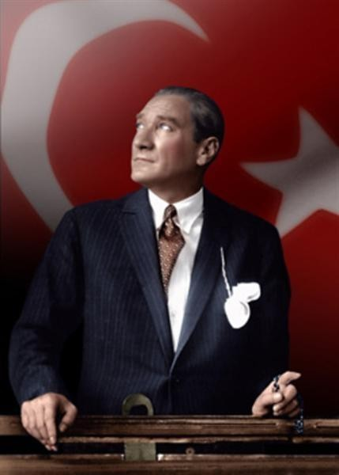

**ATATÜRK'ÜN GENÇLİĞE HİTABESİ**

Ey Türk gençliği! Birinci vazifen, Türk istiklâlini, Türk cumhuriyetini, ilelebet, muhafaza ve müdafaa etmektir.

Mevcudiyetinin ve istikbalinin yegâne temeli budur. Bu temel, senin, en kıymetli hazinendir. İstikbalde dahi, seni, bu hazineden, mahrum etmek isteyecek, dâhilî ve haricî, bedhahların olacaktır. Bir gün, istiklâl ve cumhuriyeti müdafaa mecburiyetine düşersen, vazifeye atılmak için, içinde bulunacağın vaziyetin imkân ve şeraitini düşünmeyeceksin! Bu imkân ve şerait, çok namüsait bir mahiyette tezahür edebilir. İstiklâl ve cumhuriyetine kastedecek düşmanlar, bütün dünyada emsali görülmemiş bir galibiyetin mümessili olabilirler. Cebren ve hile ile aziz vatanın, bütün kaleleri zapt edilmiş, bütün tersanelerine girilmiş, bütün orduları dağıtılmış ve memleketin her köşesi bilfiil işgal edilmiş olabilir. Bütün bu şeraitten daha elim ve daha vahim olmak üzere, memleketin dâhilinde, iktidara sahip olanlar gaflet ve dalâlet ve hatta hıyanet içinde bulunabilirler. Hatta bu iktidar sahipleri şahsî menfaatlerini, müstevlilerin siyasî emelleriyle tevhit edebilirler. Millet, fakr u zaruret içinde harap ve bîtap düşmüş olabilir.

Ey Türk istikbalinin evlâdı! İşte, bu ahval ve şerait içinde dahi, vazifen; Türk istiklâl ve cumhuriyetini kurtarmaktır! Muhtaç olduğun kudret, damarlarındaki asil kanda, mevcuttur!

**İçindekiler**

BİRİNCİ BÖLÜM DİKKAYA İLKÖĞRETİM OKULU STRATEJİK PLAN HAZIRLIK SÜRECİ 12

Yasal Çerçeve 12

Stratejik Plan Çalışmaları 12

İKİNCİ BÖLÜM DURUM ANALİZİ 13

Tarihi Gelişim 14

Yasal Yükümlülükler ve Mevzuat Analizi 15

Faaliyet Alanları ve Sunulan Hizmetler 16

Paydaş Analizi 17

Örgütsel Yapı 18

İnsan Kaynakları 20

Teknolojik Düzey 27

Mali Kaynaklar 29

İstatistikî Veriler 30

Çevre Analizi 34

PEST (Politik, Ekonomik, Sosyal, Teknolojik Etkenler) Analizi 34

GZFT (Güçlü Yönler, Zayıf Yönler, Fırsatlar, Tehditler) Analizi 35

ÜÇÜNCÜ BÖLÜM 38

GELECEĞE YÖNELİM 38

MİSYON, VİZYON,TEMEL DEĞERLER 38

TEMALAR 39

STRATEJİK AMAÇ VE HEDEFLER TABLOSU 41

1. BÖLÜM MALİYETLENDİRME 51
2. BÖLÜM 53

İZLEME, DEĞERLENDİRME VE RAPORLAMA 53

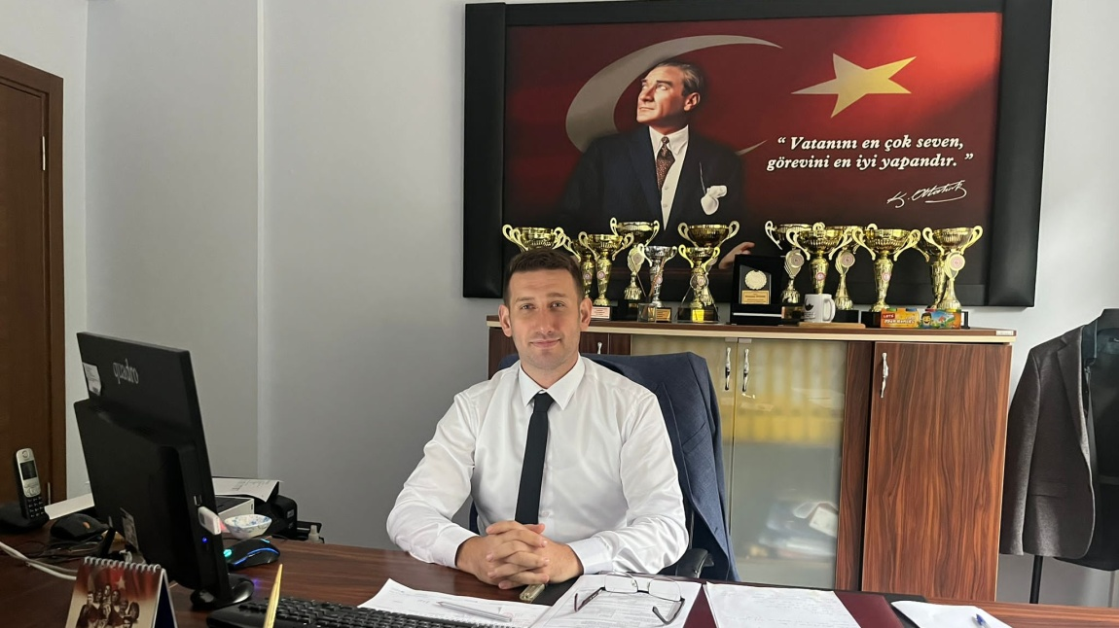

**MÜDÜR SUNUŞU**

Eğitim ve öğretimde artık öğretmen merkezli eğitimden farklı ve daha verimli olan öğrenci merkezli eğitime geçilmiştir. Bunun yararları saymakla bitmez en önemli faydası öğrenciyi derse katmak, daha verimli ve etkili eğitim ve öğretimi sağlamaktır. Ama eğitimde sadece öğretmen ve öğrenciyle başarı tam olarak yakalanamaz velinin de eğitim ve öğretime aktif katılımı sağlanarak başarımızı daha fazla arttırabiliriz. Bundan dolayı her konuda görüş aldığımız ve eğitimde söz sahibi olmasını düşündüğümüz insanlarla ortak olarak önümüzdeki dört yılı kapsayacak olan bir Dikkaya İlkokulu/Ortaokulu stratejik planı hazırladık.

Bu Stratejik Plan sayesinde okulumuza yeni gelen müdür veya öğretmen kurumun stratejik planını bilirse daha verimli çalışabilecek. Kurumun hedeflerini, misyonunu, zayıf ve güçlü yanlarını bilerek okulu bu hedefe ulaştırmak için uğraşacaktır.

Stratejik planlama sayesinde sadece yönetici ve öğretmenler değil öğrencilerimiz ve velilerimiz de yönetimde görüş bildirebileceklerdir.

Stratejik Planımızda belirtilen amaç ve hedeflere ulaşmamız okulumuzun gelişmesine büyük katkı sağlayacağı inancındayız.

Planın hazırlanmasında emeği geçen Dikkaya İlkokulu/Ortaokulu Strateji Yönetim Ekibi’ne, tüm kurum ve kuruluşlara, öğretmen, öğrenci ve velilerimize teşekkür ederim. Çalışmalarında başarılar dilerim

**Muhammet ÖZYANIK**

**Çamlıhemşin Dikkaya İlkokulu/Ortaokulu Müdürü**

**GİRİŞ**

Stratejik Planlama Çalışmalarına 03.01.2024 tarihinde Stratejik Planlama Üst Kurulu ve Stratejik Planlama Ekibi’nin oluşturulmasıyla başlandı ve yaklaşık altı ay sürdü. Stratejik Planlama Okul Koordinatörü Muhammet ÖZYANIK, Stratejik Planlama ile ilgili okulumuz öğretmenlerine bilgilendirici toplantılar yaptı. Bu toplantıda; iyileştirmeye açık alanlarımızı, önceliklerimizi, faaliyet alanlarını belirledik. Stratejik Planlama Ekibimiz, görev paylaşımı ile iyileştirmeye açık alanlarımız doğrultusunda çalışmalara başladı. Bu çalışmalarımızı Stratejik Planlama Okul Koordinatörü Muhammet ÖZYANIK hazırlamış olduğu taslağa göre çalışmalarımızı sürdürdük. Kurum içi analiz(Kuruluş Yapısı, İnsan Kaynakları, Mali Kaynak, Kurum Kültürü, Teknolojik Düzey),Çevre Analizi, Paydaş Analizi, Swot-GZFT Analizi çalışmaları yapılarak Durum Analiz çalışmaları 17.06.2024tarihinde raporlaştırılmıştır. Gerçekleştirilen Paydaş Etki-Önem Matrisi Tablo- 3, Paydaş Ürün Hizmet Matrisi Tablo- 4 ve Kurum İçi Analiz göz önünde bulundurularak Stratejik Planlama ekibince stratejik amaç ve hedefler belirlenmiştir. 4 Ekim-22 Ekim tarihleri arasında belirlenen stratejik amaç ve hedefler, 3 adet stratejik tema altında toplanmıştır.17.11.2024 tarihinde yapılan çalışma toplantısında söz konusu stratejik tema, amaç ve hedefler yeni oluşturulan Stratejik Planlama Üst Kurulu tarafından onaylanmıştır. Daha sonra Stratejik Planlama Ekibi tarafından stratejik amaç ve hedeflere ait faaliyet planlarının hazırlanması ve bütçelendirilmesi çalışmaları tamamlanmıştır. Dikkaya İlköğretim Okulu olarak stratejik amaçlarımızı gerçekleştirebilmek için kaynaklarımızı ve varlıklarımızı etkin bir şekilde değerlendirerek vizyonumuza ulaşmayı hedeflemekteyiz. Bu sürece katılan herkese teşekkürü borç biliyoruz.

**Stratejik Planlama Ekibi**

|  |  |
| --- | --- |
| **KURUM KİMLİK BİLGİSİ** | |
| **Kurum Adı** | **ÇAMLİHEMŞİN DİKKAYA İLKOKULU/ORTAOKULU** |
| **Kurum Türü** | **OKUL** |
| **Kurum Kodu** | **719188/721145** |
| **Kurum Statüsü** | **Kamu** |
| **Kurumda Çalışan Personel Sayısı** | **Yönetici : 3**  **Öğretmen : 17**  **Hizmetli : 5**  **Memur : YOK** |
| **Öğrenci Sayısı** | **144** |
| **Öğretim Şekli** | **Normal** |
| **Okulun Hizmete Giriş Tarihi** | **1947** |
| **KURUM İLETİŞİM BİLGİLERİ** | |
| **Kurum Telefonu / Fax** | **Tel. : 0464 656 60 24 Fax : YOK** |
| **Kurum Web Adresi** | [**http://dikkayaio.meb.k12.tr**](http://dikkayaio.meb.k12.tr/)[**http://dikkayaoo.meb.k12.tr**](http://dikkayaoo.meb.k12.tr/) |
| **Mail Adresi** | [**719188@meb.k12.tr**](mailto:719188@meb.k12.tr) |
| **Kurum Adresi** | **Mahalle : BEHİCE KÖYÜ Posta Kodu : 53780**  **İlçe : ÇAMLIHEMŞİN-RİZE**  **İli : RİZE** |
| **Kurum Müdürü** | **Adı ve Soyadı : MuhammetÖZYANIK GSM Tel : 5309531271** |
| **Kurum Müdür Yardımcıları** | **Müdür Yrd. : Muhammet YILDIRTAN-**  **GSM Tel 05438186053** |

|  |  |  |  |  |  |
| --- | --- | --- | --- | --- | --- |
| **DİKKAYA İLK/ORTA OKULU STRATEJİK PLAN HAZIRLAMA EKİBİ** | | | | | |
| **SIRA NO** | **AD SOYAD** |  | **KURUM** | **GÖREVİ/ ÜNVANI** |  |
| **1** | Muhammet ÖZYANIK |  | DİKKAYA İLK VE ORTA OKULU | OKUL MÜDÜRÜ |  |
| **2** | Osman Şinasi YÜCA |  | DİKKAYA İLK VE ORTA OKULU | MÜDÜR YARDIMCISI |  |
| **3** | Muhammet YILDIRTAN |  | DİKKAYA İLK VE ORTA OKULU | MÜDÜR YARDIMCISI |  |
| **4** | Ezgi SARI |  | DİKKAYA İLK VE ORTA OKULU | ÖĞRETMEN |  |
| **5** | Seda YILDIRIM |  | DİKKAYA İLK VE ORTA OKULU | ÖĞRETMEN |  |
| **6** | Tülay KARAOĞLU |  | DİKKAYA İLK VE ORTA OKULU | ÖĞRETMEN |  |
| **7** | Şefik GÖLGE |  | DİKKAYA İLK VE ORTA OKULU | ÖĞRETMEN |  |
| **8** | Sezen Eldek |  | DİKKAYA İLK VE ORTA OKULU | ÖĞRETMEN |  |
| **9** | Fatih Koç |  | DİKKAYA İLK VE ORTA OKULU | ÖĞRETMEN |  |
| **10** | **Ahmet Demirbaş** |  | DİKKAYA İLK VE ORTA OKULU | ÖĞRETMEN |  |
| **11** | **Hanife ÖZYANIK** |  | DİKKAYA İLK VE ORTA OKULU | ÖĞRETMEN |  |
| **12** | **Şeyma Karslı** |  | DİKKAYA İLK VE ORTA OKULU | ÖĞRETMEN |  |
| **13** | **Fatma YILMAZ** |  | DİKKAYA İLK VE ORTA OKULU | ÖĞRETMEN |  |
| **14** | **Rümeysa DOĞAN** |  | DİKKAYA İLK VE ORTA OKULU | ÖĞRETMEN |  |
| **15** | **Elif GÜNDOĞDU** |  | DİKKAYA İLK VE ORTA OKULU | ÖĞRETMEN |  |
| **16** | **Gülhan AKYILDIZ** |  | DİKKAYA İLK VE ORTA OKULU | ÖĞRETMEN |  |
| **17** | **Yasin UZUN** |  | DİKKAYA İLK VE ORTA OKULU | ÖĞRETMEN |  |
| **18** | **Ahmet ŞERİFOĞLU** |  | DİKKAYA İLK VE ORTA OKULU | ÖĞRETMEN |  |
| **19** | **Onur ÖZKARDEŞ** |  | DİKKAYA İLK VE ORTA OKULU | ÖĞRETMEN |  |
| **20** | **Mustafa KUYUMCU** |  | DİKKAYA İLK VE ORTA OKULU | ÖĞRETMEN |  |

**Muhammet ÖZYANIK Okul Müdürü**

### BİRİNCİ BÖLÜM DİKKAYA İLKÖĞRETİM OKULU STRATEJİK PLAN HAZIRLIK SÜRECİ

###### Yasal Çerçeve

1. 5018 sayılı Kamu Mali Yönetimi ve Kontrol Kanunu‘nun 9. Maddesi,
2. MEB Strateji Geliştirme Başkanlığı 2010/14 sayılı genelge,
3. Millî Eğitim Bakanlığı Stratejik Planı
4. Milli Eğitim Müdürlüğü Stratejik Planı
5. il Özel idaresi Stratejik Planı

###### Stratejik Plan Çalışmaları

Dikkaya İlköğretim Okulu Stratejik planlama ekibi 2013/26 nolu genelgesi gereği 13-14/03/2013 tarihlerinde yapılan Stratejik Yönetim ve Planlama Semineri ile görevine başlamıştır. İlk olarak ilgili yasal çerçevede plan kapsamı seminerlerle anlatılmış, iş bölümü yapılarak planlama çalışmalarına geçilmiştir.

Stratejik Planlama ekibi öncelikle tüm personel ve Okul Aile birliğinin katılımıyla paydaş anketleri yapılarak ve öz değerlendirme ile başlamıştır. Çeşitli anket ve analizler yapılarak gerekli veriler toplandıktan sonra ekibin yol haritası belirlenmiştir.

Plan üç bölümden oluşmaktadır. Birinci bölümde yasal çerçeveler belirlenmiş, ikinci bölümde mevcut durumumuz ortaya çıkarılmış ve üçüncü bölümde mevcut durumumuzun elimizdeki fırsatlardan yararlanarak gelecekte nasıl iyileştirileceği konusunda faaliyetler geliştirilmiştir.

### İKİNCİ BÖLÜM DURUM ANALİZİ

|  |  |
| --- | --- |
| **1.** | **Tarihi Gelişim** |
| **2.** | **Yasal Yükümlülükler ve Mevzuat Analizi** |
| **3.** | **Faaliyet Alanları ve Sunulan Hizmetler** |
| **4.** | **Paydaş Analizi** |
| **5.** | **Kurum İçi Analiz** |
|  | **5.1 Örgütsel Yapı** |
|  | **5.2 İnsan Kaynakları** |
|  | **5.3 Teknolojik Düzey** |
|  | **5.4 Mali Kaynaklar** |
|  | **5.5 İstatistikî Veriler** |
| **6.** | **Çevre Analizi** |
|  | **6.1 PEST (Politik-Yasal, Ekonomik, Sosyo-Kültürel, Teknolojik, Ekolojik, Etik) Analizi** |
|  | **6.2 Üst Politika Belgeleri** |
| **7.** | **GZFT (Güçlü Yönler, Zayıf Yönler, Fırsatlar, Tehditler) Analizi** |

###### Tarihi Gelişim

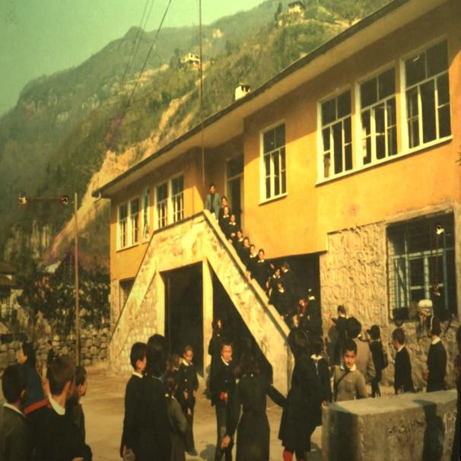Okulumuz ilk defa 1947 yılında çevre köylerdeki öğrencilere yönelik olarak, Dikkaya, Behice, Güllü, Çayırdüzü, Topluca, Duygulu köylerindeki öğrencilerle "Makaliskirit İlkokulu" adıyla bir eğitmen ile eğitim öğretime başlamıştır. Tek katlı beş

sınıflı bir binada 1968 yılına kadar hizmet veren okulumuz, bu yıllarda binada tadilat yapılarak yeniden düzenlenmiş ve "Dikkaya İlkokulu" adıyla eğitim öğretime devam etmiştir.1975 yılında aynı binanın alt katında “Dikkaya Ortaokulu” hizmete girmiştir. 1991– 1992 öğretim yılında "Dikkaya İlkokulu" ile "Dikkaya Ortaokulu" birleştirilerek "Dikkaya İlköğretim Okulu" adıyla hizmet vermeye devam etmiştir.

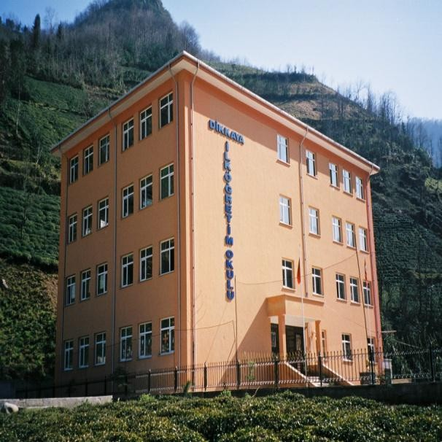Eylül 2000 yılında okulumuz binası yıkılarak yeni bina yapımına başlanmış, inşaatın tamamlanması ile okulumuz 11 Mart 2002 tarihinde yeni binasına taşınarak normal öğretimine tekrar başlamıştır.

Okulumuz, kuruluşundan bu güne kadar bulunduğu konum itibariyle çevrenin kültür merkezi olma görevini üstlenmiştir. Sosyal ve kültürel etkinlikleri 1970’li yıllardan itibaren kesintisiz sürdürülerek geleneksel hale getirilmiştir. Bölge düzeyinde düzenlenen sosyal etkinliklerde öncülük yaparak örnek olmuştur. Çeşitli spor faaliyetlerine katılarak, ilçe ve il düzeyinde birçok alanda çeşitli kupalar almıştır.

Okulumuz son yıllardaki teknolojik gelişmeleri

de yakından takip ederek bilgisayar destekli eğitim, TV ve video gösterimli görsel imkânlar, projeksiyonla sunum, tepegöz ve folyo araçları, internetten bilgi desteği sağlama ile çevredeki öncülüğünü pekiştirmektedir. Bilgi teknolojisi sınıfını etkin bir şekilde çevrenin hizmetine sunarak çeşitli kurslarla ile çevrenin kültürel kalkınmasına da yardımcı olmaktadır.

Okulumuzun gelişen teknolojiye uyumlu olarak eğitim-öğretim kalitesini en üst düzeye çıkarmak kapsamında; personel ihtiyacının karşılanması, çevresel alt yapının tamamlanması, eğitim paydaşları ile birlikte Türkiye standardının üzerine çıkılması öncelikli hedeflerimizdir.

Okulumuzun gelişen teknolojiye uyumlu olarak eğitim-öğretim kalitesini en üst düzeye çıkarmak kapsamında; personel ihtiyacının karşılanması, çevresel alt yapının tamamlanması, eğitim paydaşları ile birlikte Türkiye standardının üzerine çıkılması öncelikli hedeflerimizdir

Gelişmiş ülkelerin eğitim seviyesine ulaşmak amacıyla ülkemizde 2012-2013 yılından itibaren zorunlu eğitim 12 yıla çıkarılmıştır. Düzenlemenin en önemli amaçlarından biri de eğitim sistemimizi demokratikleştirme ve esnekleştirme arzusudur. Halk arasında 4+4+4 diye bilinen bu sistem okulumuzda ilkokul ve ortaokul aynı binada başarılı olarak uygulanmaktadır.

###### Yasal Yükümlülükler ve Mevzuat Analizi

1. T.C. ANAYASASI
2. 1739 SAYILI MİLLİ EĞİTİM TEMEL KANUNU
3. 3797 SAYILI MEB TEŞKİLAT VE GÖREVLERİ HAKKINDAKİ KANUN
4. 222 SAYILI İLKÖĞRETİM VE EĞİTİM KANUNU
5. 5442 SAYILI iL iDARESİ KANUNU
6. 657 SAYILI DEVLET MEMURLARI KANUNU

|  |  |
| --- | --- |
| **Kimse eğitim öğretim hakkından yoksun bırakılamaz,**  **İlköğretim kız erkek bütün vatandaşlar için zorunludur. Türkçe den başka hiçbir dil eğitim-öğretim kurumlarında Türk vatandaşlarına ana dilleri olarak okutulamaz, öğretilemez.** | **1982**  **ANAYASASI MADDE:42** |
| **Her Türk çocuğuna iyi bir vatandaş olmak için gerekli temel bilgi, beceri, davranış ve alışkanlıkları kazandırmak; onu milli ahlak anlayışına uygun olarak yetiştirmek.** | **1739 MADDE 23**  **222 MADDE 1**  **ĠKY MADDE 1** |
| **Her Türk çocuğunu ilgi, istidat ve kabiliyetleri yönünden yetiştirerek hayata ve üst öğrenime hazırlamak. Çocukların Türkçeyi doğru ve güzel konuşmalarını sağlamaktır.** | **1739 MADDE 23**  **1739 MADDE 20** |
| **Öğrencilere, Atatürk ilke ve inkılâplarını benimsetme; Türkiye Cumhuriyeti Anayasası’na ve demokrasinin ilkelerine, insan hakları, çocuk hakları ve uluslar arası sözleşmelere uygun olarak haklarını kullanma, başkalarının haklarına saygı duyma,**  **görevini yapma ve sorumluluk yüklenebilen birey olma bilincini kazandırmak** | **ĠKY MADDE 5** |

###### Faaliyet Alanları ve Sunulan Hizmetler

|  |  |
| --- | --- |
| **FAALİYET ALANI: EĞİTİM** | **FAALİYET ALANI: ÖĞRETİM** |
| **Hizmet–1 Rehberlik Hizmetleri**  Veli Öğrenci Öğretmen  …………. | **Hizmet–1 Müfredatın işlenmesi**  * Öğrenci Başarısı  * Öğrenci Davranışları * Sınavlar |
| **Hizmet–2 Sosyal-Kültürel Etkinlikler**  Halk oyunları Koro  Satranç  Yarışmalar  Kültürel Geziler Sergiler  Tiyatro  Kermes ve Şenlikler Piknikler  .................... | **Hizmet–2 Kurslar**  * Yetiştirme * Hazırlama * Etüt  * Koçluk Sistemi |
| **Hizmet–3 Spor Etkinlikleri**  Futbol, Voleybol Masa Tenisi Basketbol Oryantiring Badminton  * | **Hizmet–23 Proje Çalışmaları**  * AB Projeleri  * Bu Benim Eserim * DYNET Çalışması  * Geri Dönüşüm Projesi |
| **FAALİYET ALANI: YÖNETİM** | |
| **Hizmet–1 Öğrenci işleri hizmeti**  Kayıt- Nakil işleri Devam-devamsızlık Sınıf geçme vb | **Hizmet–2 Öğretmen işleri hizmeti**  * Derece terfi  * Hizmet içi eğitim * Özlük hakları  * Mesleki Rehberlik |

**Okul İçin Ürün/Hizmet Listesi**

|  |  |
| --- | --- |
| **Öğrenci kayıt, kabul ve devam işleri** | **Eğitim hizmetleri** |
| **Öğrenci başarısının değerlendirilmesi** | **Öğretim hizmetleri** |
| **Sınav işleri** | **Toplum hizmetleri** |
| **Sınıf geçme işleri** | **Kulüp çalışmaları** |
| **Öğrenim belgesi düzenleme işleri** | **Öğrencim belgesi** |
| **Personel işleri** | **Sosyal, kültürel ve sportif etkinlikler** |
| **Öğrenci davranışlarının değerlendirilmesi** | **Burs hizmetleri** |
| **Öğrenci sağlığı ve güvenliği** | **Yurt hizmetleri** |
| **Okul çevre ilişkileri** | **Bilimsel araştırmalar** |
| **Rehberlik** | **Yaygın eğitim** |
| **Staj çalışmaları** | **Mezunlar (Öğrenci)** |

###### Paydaş Analizi

Dikkaya İlkokulu ve Ortaokulu olarak Stratejik Planlama Ekibi olarak planımızın hazırlanması aşamasında katılımcı bir yapı oluşturmak için ilgili tarafların görüşlerinin alınması ve plana dahil edilmesi gerekli görülmüş ve bu amaçla paydaş analizi çalışması yapılmıştır. Ekibimiz tarafından iç ve dış paydaşlar belirlenmiş, bunların önceliklerinin tespiti yapılmıştır.

Paydaş görüş ve beklentileri SWOT (GZFT)Analizi Formu, Çalışan Memnuniyeti Anketi, Öğrenci Memnuniyeti Anketi, Veli Anketi Formu kullanılmaktadır. Aynı zamanda öğretmenler kurulu toplantıları, Zümre toplantıları gibi toplantılarla görüş ve beklentiler tutanakla tespit edilmekte Okulumuz bünyesinde değerlendirilmektedir.

**Paydaş Görüşleri**

Paydaşların görüşlerini tespit etmek amacıyla anket, görüşme ve benzeri bilimsel yöntemler kullanılmıştır. Veriler Stratejik Planlama ekibi tarafından değerlendirilerek SWOT Analizi

yapılırken bu değerlendirmeler dikkate alınmıştır.

* 1. Eğitim öğretim faaliyetleri hız kesmeksizin yürütülmeli ve geliştirilmelidir.
  2. Yeterli düzeyde sosyal, kültürel ve sportif alanlarda faaliyetler yapılmalıdır.
  3. Öğretmen kadrosunun genç olması öğrenciler üzerinde olumlu etkiler sağlayarak başarıyı artıran bir faktör olmalıdır.



**Öğretmen**

**Yardımcı Hizmetler**

**Öğrenci Kulüpleri**

**Zümre Öğretmenler**

**Sınıf Öğretmenleri**

**Rehber**

**Öğretmenler**



**Büro Hizmetleri**

**Müdür Yardımcısı**

**Öğretmenler Kurulu**

* 1. Çevre bilinci ve eğitime karşı duyarlılık kazandırıcı çalışmalar yapılmalı ve süreklilik sağlanmalıdır.
  2. Okul – veli işbirliğini artırıcı etkinliklere yer verilmelidir.

**Kurum İçi Analiz**

Örgütsel Yapı

**Okul Aile Birliği**



**Müdür**

|  |  |  |  |
| --- | --- | --- | --- |
| **Komisyonlar** |  |  | **Kurullar** |
|  |  |
|  | |  | |

**Kurul ve Komisyonlar**

|  |  |  |  |
| --- | --- | --- | --- |
| **Görevler** | **Görevle İlgili bölüm, birim, kurul/komisyon** | **Görevle İlgili işbirliği (Paydaşlar)** | **Hedef Kitle** |
| **Okul ve aile iş birliğini sağlamak, okula maddi kaynak oluşturmak** | Okul Aile Birliği | Okul yönetimi, öğretmen ve diğer çalışanlar | **Öğrenci** |
| **Eğitim-öğretimin planlanması ve yönetim ile ilgili en üst karar alma organı** | Öğretmenler Kurulu | Okul Yönetimi, Öğretmenler | **Öğrenci** |
| **Öğrencilerin teker, teker**  **kişilik, beslenme, sağlık, sosyal ilişkiler, ekonomik ve başarı durumlarını değerlendirerek alınacak önlemleri tutanakla belirler, tutanağın bir suretini rehberlik dosyasına koyar,**  **alınan genel kararları ise şube**  **öğretmenler kurulu karar defterine yazar.** | Şube Öğretmenler Kurulu | İlköğretim Kurumları 95.maddede belirtilen hususlar | **Öğrenci** |
| **Eğitim-öğretimin eşgüdüm içinde yürütülmesi, eğitim- öğretim süresinde karşılaşılan güçlükler vb. ile ilgili görüş**  **alışverişinde bulunmak** | Zümre Öğretmenler Kurulu | İlköğretim Kurumları 96. maddede belirtilen hususlar | **-** |
| **Öğrenci sosyal ve kişilik hizmetlerinin planlanması ve**  **geliştirilmesi** | Psikolojik Danışma ve Rehberlik Hizmetleri Yürütme Komisyonu | Rehberlik Servisi, Sınıf Rehber Öğretmenleri, Okul Yönetimi | **Öğrenci** |
| **Öğrenci davranışlarının değerlendirilmesinin yapılması,**  **gerekli yaptırım ve ödüllendirme işlemlerinin**  **yapılması.** | Öğrenci Davranışları Değerlendirme Kurulu | Okul Yönetimi, Rehberlik Servisi, Sınıf Rehber Öğretmenleri | **Öğrenci** |
| **Sosyal etkinliklerin planlanması ve uygulanması** | Sosyal Etkinlikler Kurulu | Okul Yönetimi, Okul Aile Birliği | **Öğrenci** |
| **Paylaşımcı ve iş birliğine dayalı yönetim anlayışıyla eğitim- öğretimin niteliğini ve öğrenci başarısını artırmak, okulun**  **fizikî ve insan kaynaklarını geliştirmek, öğrenci merkezli eğitim yapmak, eğitimde planlı**  **ve sürekli gelişim sağlamak** | **Okul Gelişim Yönetim Ekibi** | **Okul Yönetimi, Öğretmenler, Veliler** | **Öğrenci** |

İnsan Kaynakları

2024 Yılı Kurumdaki Mevcut Yönetici Sayısı:

|  |  |  |  |  |
| --- | --- | --- | --- | --- |
|  | **Görevi** | **Erkek** | **Kadın** | **Toplam** |
| **1** | **Müdür** | **1** |  | **1** |
| **2** | **Müdür Yard** | **2** |  | **2** |

Kurum Yöneticilerinin Eğitim Durumu:

|  |  |  |
| --- | --- | --- |
| **Eğitim Düzeyi** | **2024 Yılı İtibari İle** | |
| **Kişi Sayısı** | **%** |
| **Önlisans** |  |  |
| **Lisans** | **1** | **33** |
| **Yüksek Lisans** | **2** | **66** |

Kurum Yöneticilerinin Yaş İtibari ile dağılımı:

|  |  |  |
| --- | --- | --- |
| **Yaş Düzeyleri** | **2024Yılı İtibari İle** | |
| **Kişi Sayısı** | **%** |
| **20-30** |  |  |
| **30-40** | 3 | 100 |
| **40-50** |  |  |
| **50+...** |  |  |

**Öğretmenlere İlişkin Bilgiler**

2024 Yılı Kurumdaki Mevcut Öğretmen Sayısı:

|  |  |  |
| --- | --- | --- |
|  | **Branşı** | **Toplam** |
| **1** | Sınıf Öğretmeni | **4** |
| **2** | Ana Sınıfı Öğretmeni | **1** |
| **3** | Türkçe Öğretmeni | **1** |
| **4** | Matematik Öğretmeni | **1** |
| **5** | Fen ve Teknoloji Öğretmeni | **1** |
| **6** | Sosyal Bilgiler Öğretmeni | **1** |
| **7** | İngilizce Öğretmeni | **1** |
| **8** | Din Kültürü ve Ahlak Bilgisi  Öğretmeni | **1** |
| **9** | Özel Eğitim | **2** |
| **10** | Beden Eğitimi Öğretmeni | **1** |
| **11** | Bilişim Teknolojileri Öğretmeni | **1** |
| **12** | Teknoloji Tasarım Öğretmeni | **1** |
| **13** | Müzik Öğretmeni | **1** |
| **TOPLAM** | | **17** |

**Destek Personele (Hizmetli- Memur) İlişkin Bilgiler:**

2024 Yılı Kurumdaki Mevcut Hizmetli/ Memur Sayısı:

|  |  |  |  |  |  |
| --- | --- | --- | --- | --- | --- |
|  | **Görevi** | **Erkek** | **Kadın** | **Eğitim Durumu** | **Toplam** |
| **1** | Memur | Yok | Yok |  |  |
| **2** | Hizmetli | 1 | Yok | Önlisans | **1** |
| **3** | Sözleşmeli İşçi |  | 1 | İlkokul/Lise | **1** |

**Çalışanların Görev Dağılımı**

|  |  |  |
| --- | --- | --- |
| **S.NO** | **UNVAN** | **GÖREVLERİ** |
| **1** | **Okul müdürü** | 1. **Ders okutmak** 2. **Kanun, tüzük, yönetmelik, yönerge, program ve emirlere uygun olarak görevlerini yürütmeye,** 3. **Okulu düzenini sağlamak,** 4. **Denetler.** 5. **Okulun amaçlarına uygun olarak yönetilmesinden, değerlendirilmesinden ve geliştirmesinden sorumludur.** 6. **Okul müdürü, görev tanımında belirtilen diğer görevleri de yapar. Okulun her türlü eğitim-öğretim, yönetim, öğrenci, personel, tahakkuk, ayniyat, yazışma, eğitici etkinlikler, yatılılık, bursluluk, güvenlik,**   **beslenme, bakım, koruma, temizlik, düzen, nöbet, halkla ilişkiler gibi işleriyle ilgili** |
| **2** | **Öğretmenler** | 1. **İlköğretim okullarında dersler, sınıf veya branş öğretmenleri tarafından okutulur.** 2. **Öğretmenler, kendilerine verilen sınıfın veya şubenin derslerini, programda belirtilen esaslara göre plânlamak, okutmak, bunlarla ilgili uygulama ve deneyleri yapmak, ders dışında okulun eğitim-öğretim ve yönetim işlerine etkin bir biçimde katılmak ve bu konularda kanun, yönetmelik ve emirlerde belirtilen görevleri yerine getirmekle yükümlüdürler.** 3. **Sınıf öğretmenleri, okuttukları sınıfı bir üst sınıfta da okuturlar.** 4. **İlköğretim okullarının 4 üncü ve 5 inci sınıflarında özel bilgi, beceri ve yetenek isteyen; beden eğitimi, müzik, görsel sanatlar, din kültürü ve ahlâk bilgisi, yabancı dil ve bilgisayar dersleri branş öğretmenlerince okutulur.** 5. **Derslerini branş öğretmeni okutan sınıf öğretmeni, bu ders saatlerinde yönetimce verilen eğitim-öğretim görevlerini yapar.** 6. **Okulun bina ve tesisleri ile öğrenci mevcudu, yatılı-gündüzlü, normal veya ikili öğretim gibi durumları göz önünde bulundurularak okul müdürlüğünce düzenlenen nöbet çizelgesine göre öğretmenlerin, normal öğretim yapan okullarda gün süresince, ikili öğretim yapan okullarda ise kendi devresinde nöbet tutmaları sağlanır.** 7. **Yönetici ve öğretmenler; Resmî Gazete, Tebliğler Dergisi, genelge ve duyurulardan elektronik ortamda yayımlananları Bakanlığın web sayfasından takip eder.** 8. **Elektronik ortamda yayımlanmayanları ise okur, ilgili yeri imzalar ve uygularlar.** 9. **Öğretmenler, dersleri ile ilgili araç-gereç, laboratuar ve işliklerdeki eşyayı, okul kütüphanesindeki kitapları korur ve iyi kullanılmasını sağlarlar.** |
| **4** | **Yardımcı hizmetler personeli** | 1. **Yardımcı hizmetler sınıfı personeli, okul yönetimince yapılacak plânlama ve iş bölümüne göre her türlü yazı ve dosyayı dağıtmak ve toplamak,** 2. **Başvuru sahiplerini karşılamak ve yol göstermek,** 3. **Hizmet yerlerini temizlemek,** 4. **Aydınlatmak ve ısıtma yerlerinde çalışmak,** 5. **Nöbet tutmak,** 6. **Okula getirilen ve çıkarılan her türlü araç-gereç ve malzeme ile eşyayı taşıma ve yerleştirme işlerini yapmakla yükümlüdürler.** 7. **Bu görevlerini yaparken okul yöneticilerine ve nöbetçi öğretmene karşı sorumludurlar** |
| **5** | **Kaloriferci** | 1. **Kaloriferci, kalorifer dairesi ve tesisleri ile ilgili hizmetleri yapar.** 2. **Kaloriferin kullanılmadığı zamanlarda okul yönetimince verilecek işleri yapar.** 3. **Kaloriferci, okul müdürüne, müdür yardımcısına ve nöbetçi öğretmene karşı sorumludur.** 4. **Müdürün vereceği hizmete yönelik diğer görevleri de yapar** |

**Okul/kurum Rehberlik Hizmetleri**

|  |  |  |  |  |  |  |  |  |  |
| --- | --- | --- | --- | --- | --- | --- | --- | --- | --- |
| **Mevcut Kapasite** | | | | **Mevcut Kapasite Kullanımı ve Performans** | | | | | |
| Psikolojik Danışman Norm Sayısı | Görev Yapan Psikolojik Danışman Sayısı | İhtiyaç Duyulan Psikolojik Danışman Sayısı | Görüşme Odası Sayısı | Danışmanlık Hizmeti Alan | | | Rehberlik Hizmetleri İle İlgili Düzenlenen Eğitim/Paylaşım Toplantısı Vb. Faaliyet Sayısı | | |
| Öğrenci Sayısı | Öğretmen Sayısı | Veli Sayısı | Öğretmenlere Yönelik | Öğrencilere Yönelik | Velilere Yönelik |
| **YOK** | **YOK** | **1** | **-** | **-** | **-** | **-** | **--** | **-** | **-** |

|  |  |  |  |  |  |  |  |  |  |  |  |  |  |  |
| --- | --- | --- | --- | --- | --- | --- | --- | --- | --- | --- | --- | --- | --- | --- |
| **DİKKAYA İLKOKULU/ORTAOKULU İNSAN KAYNAKLARI DAĞILIMI VE BİLGİSİ** | | | | | | | | | | | | | | |
| **ÖĞRETMEN İHTİYAÇ DURUMU VE DAĞILIMI** | | | | | | | | **ÖĞRETMEN MESLEKİ GELİŞİM DÜZEYİ** | | | | | | |
|  |  |  |  |  |  | **Kadro Durumu** | | **Eğitim Durumu** | | | **Hizmet İçi**  **Eğitim** | |  |  |
| Sıra no | Adı soyadı | Görev- Branş | Kıdem | Okuldaki kıdemi | Normu var mı? | Mevcut(Kadrolu) | İhtiyaç | Ön lisans | Lisans | Yüksek lisans | Geçmiş yıllar da aldığı HİE saati toplamı ortalaması | Son yılki Hizmet içi süresi | Aldığı ödüller ve cezalar | Yaptığı bilimsel Çalışmalar ve kitaplar |
| **1.** | Muhammet ÖZYANIK | Okul Müdür |  | 5 | Var |  |  |  |  | X |  |  |  |  |
| **2.** | Osman Şinasi YÜCA | Müdür Yrd. |  | 13 | Var |  |  |  |  | X |  |  |  |  |
| **3.** | Muhammet YILDIRTAN | Müdür Yrd.. |  | 2 | Var |  |  |  | X |  |  |  |  |  |
| **4.** | Ezgi SARI | Sınıf Öğrt. |  | 5 | Var |  |  |  | X |  |  |  |  |  |
| **5.** | Seda YILDIRIM | Sınıf Öğrt. |  | 5 | Var |  |  |  | X |  |  |  |  |  |
| **6.** | Tülay KARAOĞLU | Sınıf Öğrt. |  | 6 | Var |  |  |  | X |  |  |  |  |  |
| **7.** | Şefik GÖLGE | Sınıf Öğrt. |  | 15 | Var |  |  |  | X |  |  |  |  |  |
| **8.** | Sezen Eldek | Müzik Öğrt |  | 2 | Var |  |  |  | X |  |  |  |  |  |
| **9.** | Fatih Koç | BedenÖğrt. |  | 3 | Var |  |  |  | X |  |  |  |  |  |
| **10.** | **Ahmet Demirbaş** | Fen ve Tek. Öğrt. |  | 3 | Var |  |  |  | X |  |  |  |  |  |
| **11.** | **Hanife ÖZYANIK** | Din Kültürü ve Ahlak  Bil.Öğrt. |  | 6 | Var |  |  |  |  | X |  |  |  |  |
| **12.** | **Şeyma Karslı** | Türkçe Öğrt. |  | 5 | Var |  |  |  | X |  |  |  |  |  |
| **13.** | **Fatma YILMAZ** | Matematik.Öğrt. |  | 5 | Var |  |  |  | X |  |  |  |  |  |
| **14.** | **Rümeysa DOĞAN** | Özel Eğitim Öğrt. |  | 5 | Var |  |  |  | X |  |  |  |  |  |
| **15.** | **Elif GÜNDOĞDU** | Özel Eğitim Öğrt. |  | 4 | Var |  |  |  | X |  |  |  |  |  |
| **16.** | **Gülhan AKYILDIZ** | Özel Eğitim Öğrt. |  | 4 | Var |  |  |  | X |  |  |  |  |  |
| **17.** | **Yasin UZUN** | Sosyal Bilgiler Öğrt. |  | 1 | Var |  |  |  | X |  |  |  |  |  |

Okulun Altyapısı:

|  |  |  |  |  |  |
| --- | --- | --- | --- | --- | --- |
| **Fiziki Mekan** | **Durum** | | **Adedi** | **İhtiyaç** | **Açıklama** |
| **Öğretmen Çalışma Odası** |  | YOK |  |  |  |
| **Ekipman Odası** |  | YOK |  |  |  |
| **Kütüphane** | VAR |  |  |  |  |
| **Rehberlik Servisi** |  | YOK |  |  |  |
| **Resim Odası** |  | YOK |  |  |  |
| **Müzik Odası** |  | YOK |  |  |  |
| **Çok Amaçlı Salon** | VAR |  |  |  |  |
| **Ev Ekonomisi Odası** |  | YOK |  |  |  |
| **İş ve Teknik Atölyesi** |  |  |  |  |  |
| **Bilgisayar laboratuarı** | VAR |  |  |  |  |
| **Yemekhane** |  | YOK |  |  |  |
| **Spor Salonu** |  | YOK |  |  |  |
| **Otopark** |  | YOK |  |  |  |
| **Spor Alanları** |  | YOK |  |  |  |
| **Kantin** | VAR |  |  |  |  |
| **Fen Bilgisi Laboratuvarı** | VAR |  |  |  |  |
| **Atölyeler** | VAR |  |  |  |  |
| **Bölümlere Ait Depo** |  | YOK |  |  |  |

İstatistikî Veriler

**OKUL /KURUM BİNA DURUMU**

|  |  |  |
| --- | --- | --- |
|  | **SAYISI** | **DURUMU** |
| **DERSLİK** | 9 |  |
| **KULLANILAN DERSLİK** | 9 |  |
| **ANASINIFI OLARAK KULLANILAN DERSLİK SAYISI** | 1 |  |
| **İDARİ ODA** | 3 | Müdür-Müdür Yard. |
| **KÜTÜPHANE** | 1 | 4450 Kitap Mevcut |
| **LABORATUAR (FEN SINIFI)** |  |  |
| **BİLİŞİM TEKNOLOJİLERİ SINIFI** | - |  |
| **KONFERANS SALONU (Çok amaçlı salon)** | 1 | Aktif |
| **SPOR SALONU** | - |  |
| **ATÖLYE** | 1 | Yaşam Becerileri Atölyesi |
| **KANTİN /KOOPERATİF** | 1 | Aktif |
| **LOJMAN** | - |  |
| **YATAKHANE** | - |  |
| **YEMEKHANE** | 1 |  |
| **DEPO** | 1 | Aktif |
| **ARŞİV** | 1 | Aktif |
| **SPOR ODASI** | - |  |

**OKUL FİZİKİ DONANIM DURUMU**

|  |  |  |
| --- | --- | --- |
|  | **SAYISI** | **DURUMU** |
| **BİLGİSAYAR** | 10 | Çalışan/Çalışmayan, Toplam |
| **PROJEKSİYON** |  | Çalışan/Çalışmayan, Toplam |
| **KİTAP(KÜTÜPHANE)** | 4450 Kitap Mevcut | Kullanılabilir |
| **TARAYICI** | 1 |  |
| **TEPEGÖZ** | - | - |
| **PROJEKSİYON PERDESİ** | 1 | Çalışıyor |
| **AKILLI TAHTA** | 10 | Çalışıyor |
| **BEYAZ TAHTA** |  | - |
| **KAMERA** | 16 Adet (Okul güvenlik Kamerası) |  |
| **FOTOĞRAF MAKİNASI** | 1 | Kullanılmaktadır. |
| **YAZICI** | 4 | Çalışıyor |
| **FOTOKOPİ MAKİNESİ** | 2 | Çalışıyor |

**ÖĞRENCİ DURUMU**

**ANASINIFI** ( 11.09.2024 tarihi itibariyle oluşan sayılardır.)

|  |  |  |  |  |  |
| --- | --- | --- | --- | --- | --- |
|  | **ÖĞRENCİ** | | **ŞUBE** | **DERSLİK** | **TOPLAM** |
| **SAYI** | **K** | **E** | 1 | 1 | 14 |
| 5 | 9 |

**İLKOKUL**

|  |  |  |  |  |  |  |  |
| --- | --- | --- | --- | --- | --- | --- | --- |
|  | **ÖĞRENCİ** | | | **ŞUBE** | **DERSLİK** | **DEVAMSIZ** | **Kaynaştırma** |
| **E** | **K** | **T** |
| **Anasınıfı** | 9 | 5 | 14 | 1 | 1 |  | 0 |
| **1.SINIF** | 7 | 9 | 16 | 1 | 1 |  | 0 |
| **2.SINIF** | 10 | 7 | 17 | 1 | 1 |  | 1 |
| **3.SINIF** | 10 | 7 | 17 | 1 | 1 |  | 1 |
| **4.SINIF** | 9 | 9 | 18 | 1 | 1 |  | 0 |
| **Özel Eğitim**  **(İşitme)** | 1 | 0 | 1 | 1 | 1 |  |  |

**ORTAOKUL**

|  |  |  |  |  |  |  |  |
| --- | --- | --- | --- | --- | --- | --- | --- |
|  | **ÖĞRENCİ** | | | **ŞUBE** | **DERSLİK** | **DEVAMSIZ** | **Kaynaştırma** |
| **E** | **K** | **T** |
| **5.SINIF** | 6 | 10 | 16 | 1 | 1 |  | 0 |
| **6.SINIF** | 12 | 9 | 21 | 1 | 1 |  | 0 |
| **7.SINIF** | 2 | 5 | 7 | 1 | 1 |  | 2 |
| **8.SINIF** | 8 | 9 | 17 | 2 | 2 |  | 0 |
| **Özel Eğitim**  **(Hafif Düzey)** | 1 | 1 | 2 | 2 | 1 |  |  |

**Not: Öğrenci sayıları 11.09.2024 tarihi itibari ile e-okul sistemindeki Sınıf-Şube Öğrenci Sayıları bölümünden alınarak oluşturulmuştur.**

**Toplam öğrenci sayısı:**

-İlkokul Kademesinde 44 Erkek, 36 Kız Olmak Üzere Toplam 82 Öğrencimiz Vardır

-Ortaokul Kademesinde 29 Erkek, 34 Kız Olmak Üzere Toplam 63 Öğrencimiz Vardır.

**Dikkaya İlk ve Ortaokulu Olarak Anasınıfı, Özel Eğitim Öğrencileri Dahil Olmak Üzere 145 Öğrencimiz Bulunmaktadır.**

**EĞİTİM ÖĞRETİME YARDIMCI FAALİYETLER**

|  |  |
| --- | --- |
|  | **SAYISI** |
| **OKULDAKİ SPORTİF TAKIMLAR:** | -Kros  -Dart  -Oryantiring  -Bilek Güreşi  -Futsal |
| **OKULDA YÜRÜTÜLEN EGZERSİZLER:** | -Anasınıfı Öğrencileri İçin Satranç  -1.Sınıf Öğrencileri İçin Resim  -2.Sınıf Öğrencileri İçin Oryantiring  -3.Sınıf Öğrencileri İçin Drama |
| **OKULDA AÇILAN KURSLAR:** | - |
| **OKULDA BULUNAN SOSYAL KULÜPLER:** | 1-Çevre Koruma Kulübü  2-Değerler Kulübü  3-Engellilerle Dayanışma Kulübü  4-Kütüphanecilik Kulübü  5-Zeka Oyunları Kulübü  6-Çocuk Hakları Kulübü  7-Hayvanları Sevme ve Koruma Kulübü  8-Satranç Kulübü  9-Demokrasi, Yurttaşlık ve İnsan Hakları Kulübü  10- Bilim, Fen ve Teknoloji Kulübü |
| **OKULDA YÜRÜTÜLEN PROJELER:** |  |

***Çevre Analizi***

###### PEST (Politik, Ekonomik, Sosyal, Teknolojik Etkenler) Analizi

Bölgenin çevre analizi yapılarak, bölgemizde eğitimin sosyal kültürel demografik, ekonomik göstergeler açısından incelenmiş bunun sonucunda aşağıdaki tespitler yapılmıştır.

Bölgemizin coğrafi yapısı, yerleşim ve ulaşım yönünden bazı olumsuzluklar yaşanmasına sebep olmaktadır. Bölgemizde okullaşma, fiziki durum, eğitim araç ve gereçleri yönünden iyi durumdadır. Okulumuzun fiziki durumu, donanımı, teknolojik imkânları iyi durumdadır.

Bölgemizdeki halkın ekonomik düzeyi Türkiye ortalamasında veya ortalamaya yakın düzeydedir. Buna rağmen gelir dağılımındaki olumsuzluklar bölgede yaşayan nüfusun bir kısmını göçe zorlamış; bu durum beraberinde bir takım sosyal, kültürel, ekonomik sorunların yaşanmasına sebep olmuştur.

Yapılan tespitler, bölge halkının kendiliğinden ve planlamadan öğrenmeye; kendini geliştirmeye değişime ilk başta direnç gösterdiğini ortaya koymaktadır. Ancak bölge halkına önyargısız, yargılamadan yaklaşıldığında; gerekli yönlendirmeler yapıldığında kendilerini bilgiye ve öğrenmeye açık hale getirdikleri tespit edilmiştir

Bölgemiz homojen bir nüfus yapısına sahip olup, diğer bölgelerin etkileşiminden uzaktır. Bu durum özellikle gelişmiş sosyo-kültürel normların bölgenin insanını olumlu yönde etkilemesi ve bu alanda bir dinamik oluşturmasını engellemektedir. Bölgemiz genel olarak sosyo-kültürel yönden yeterince gelişememiştir.

Bölgemiz coğrafik yapısının engebeli oluşundan dolayı doğal afetler ( sel, heyelan ) yönünden riskli bir bölgedir. Köylerde nüfusun dağınık bir şekilde yerleşmiş olması, öğretmenlerin okulun bulunduğu bölgede ikamet etme imkânının bulunmaması da, eğitim- öğretimi olumsuz yönde etkilemektedir.

Eğitimin önemi ve gerekliliği, bölge halkı tarafından yeterli düzeyde olmasa da yavaş yavaş benimsenmekte, bu durum gelecekte bölgemizde eğitim için olumlu bir gelişme olarak değerlendirilmektedir.

Çevre analizi, değişim, sosyo-kültürel, demografik, ekonomik göstergeler, yapılan araştırma bulguları sonuçlarına göre güncelleştirilerek belirli aralıklarla yapılmaktadır.

|  |  |
| --- | --- |
| Üst Politika Belgeleri | |
| 1. MEB 2015-2019 Stratejik Planı, 2. İlgili Genel Müdürlüklerin Stratejik Planları, 3. İl Millî Eğitim Müdürlüğü Stratejik Planı, | 1. İlçe Millî Eğitim Müdürlüğü Stratejik Planı, 2. Özel İdare ve varsa Belediye Stratejik Planları incelenmelidir 6-Hükümet Programı |

***GZFT (Güçlü Yönler, Zayıf Yönler, Fırsatlar, Tehditler) Analizi***

|  |  |
| --- | --- |
| **EĞİTİM ÖĞRETİME ERİŞİM** | |
| **GÜÇLÜ TARAFLAR** | **ZAYIF TARAFLAR** |
| * Sınıfların ders işlemeye uygun olması, * Öğrencilerin okul yönetimine güveniyor olması, * Öğrencilerin okul kütüphanesinden yeterince yararlanması, * Okulun velinin bilmesi gereken bilgiyi zamanında bildirmesi | * Okuldaki teknolojinin yetersiz ve bilinçsiz kullanılması, * Öğrencilerin hata yapmaktan korkması, |
| **FIRSATLAR** | **TEHDİTLER** |
| * Sosyal etkinliklerin yapılabilmesi için düzenlenebilecek kapalı bir ortamın   olması,   * Sınıf öğrenci sayılarının az olması. | * Çevrenin eğitim seviyesinin düşük olmasının okula yansıması, * Okulun taşımalı olması, |

|  |  |
| --- | --- |
| **EĞİTİM ÖĞRETİMDE KALİTE** | |
| **GÜÇLÜ TARAFLAR** | **ZAYIF TARAFLAR** |
| * Okulda yapılan sosyal, kültürel ve sportif faaliyetlerin beğenilmesi, * Öğretmenlerin derslerin işlenişinde farklı yöntemlere yer vermesi, * Okulda öğrenilen teorik bilgilerin uygulamasının da yapılması | * Okulun akademik başarısı istenen düzeyde olmaması, * Yeterli kitap okuma akışkanlığı olmaması * Öğrencilerin derslerin zevkli geçmediğini düşünmesi, * Velilerin okula ilgisinin istenilen düzeyde olmaması |
| **FIRSATLAR** | **TEHDİTLER** |
| * Sosyal etkinliklerin yapılabilmesi için düzenlenebilecek kapalı bir ortamın   olması,   * Sınıf öğrenci sayılarının az olması. * Fiziki ortamın yeterli olması | * Çevrede Lazca konuşuluyor olması, * Fırtına Deresi’nin okula yakın olması, * Kışın Okulun güneş almaması, |

|  |  |
| --- | --- |
| **KURUMSAL KAPASİTE** | |
| **GÜÇLÜ TARAFLAR** | **ZAYIF TARAFLAR** |
| * Sınıfta alınan kararlarda öğrencilerin görüşlerinin alınması, * Velilerin çocuklarının okulda temel ahlak kurallarını öğrenebildiklerini düşünmesi |  |
| **FIRSATLAR** | **TEHDİTLER** |
| * Okul başarısını geliştirmeye istekli öğretmenlerin olması. | * Öğle yemeğinin okul dışında yenmesi |

**Eğitim ve Öğretim Sisteminin Sorun ve Gelişim Alanları**

Çamlıhemşin İlçe Milli Eğitim Müdürlüğü'nün 2024-2028 Stratejik Planında öncelik verilmesi gereken toplam 24 stratejik madde sorun alanı olarak tespit edilmiştir.

|  |  |  |
| --- | --- | --- |
| **Eğitim ve Öğretim Sisteminin Sorun ve Gelişim Alanları** | | |
| **Eğitim ve Öğretime Erişim** | **Eğitim ve Öğretimde Kalite** | **Kurumsal Kapasite** |
| 1. İlköğretimde devamsızlık 2. Ortaöğretimde devamsızlık 3. Taşımalı eğitim 4. Özel eğitime ihtiyaç duyan bireylerin uygun eğitime erişimi 5. Temel eğitimden ortaöğretime geçiş | 1. Eğitim öğretim sürecinde sanatsal,sportif ve kültürel faaliyetler 2. Okul-veli-öğrenci işbirliği 3. Okuma kültürü 4. Okul sağlığı ve hijyen 5. Öğretmen yeterlilikleri 6. Eğitimde bilgi ve iletişim teknolojilerinin kullanımı 7. ARGE çalışmaları 8. Yabancı dil yeterliliği 9. İş yeri beceri eğitimi ve staj uygulamaları | 1. Öğretmenlerin adaylık eğitimi, hizmet öncesi mesleki uyum eğitimleri 2. Çalışma   ortamlarının iş motivasyonunu sağlayacak biçimde düzenlenmesi   1. Çalışanların ödüllendirilmesi 2. Hizmetiçi eğitim kalitesi 3. Okul pansiyonları 4. Ödeneklerin etkin ve verimli kullanılması 5. Teknolojik altyapı   eksikliklerinin giderilmesi |

**ÜÇÜNCÜ BÖLÜM**

# GELECEĞE YÖNELİM

##### MİSYON, VİZYON,TEMEL DEĞERLER

**Misyonumuz:**

Kendini yenileyebilen, yeniliklerin peşinde koşan dinamik öğretmen kadrosuyla; Atatürkçü, demokrasiye inanan, milli ve manevi kültürünü evrensel değerler içinde koruyup geliştiren, duygu ve düşüncelerini açıkça ifade edebilen, girişimci, araştıran, sorgulayan ve sorunlara çözüm üretebilen özgüvenli, mutlu ve duyarlı bireyler yetiştirmektir.

**Vizyonumuz:**

Her alanda model okul olup adından söz ettirebilen, akademik, sportif ve sanatsal alanlarda başarılı, kendine güvenen, doğru karar verebilen bireyler yetiştiren kurum olmak.

**Temel Değerlerimiz:**

* Öğrencilerimizin geleceğinin bizim geleceğimiz olduğuna inanırız.
* Öğrencilerimizin bireysel gelişimleri için ortamlar hazırlarız.
* Öğrencilerimizin; kendi kararlarını alabilmelerini, eleştirel düşünebilmelerini ve öz değerlendirme yapabilmelerini sağlamaktır
* Başarının ekip çalışmasıyla yakalanacağına inanır, ortak aklı kullanarak kararlar alırız.
* Değişimin ve sürekli gelişmenin önemine inanırız.
* Toplumun beklentilerini dikkate alarak çalışırız.
* Eğitimde kaliteyi ön planda tutarız.
* Bireysel farkları dikkate alarak her öğrenciye eşit ve adaletli davranırız.

##### TEMALAR

|  |  |  |
| --- | --- | --- |
| **AMAÇ** | **STRATEJİK AMAÇ** | **TEMA** |
| **NO** |
| **1** | Eğitimde kaliteyi artırmak amacıyla fiziki alt yapının oluşturulmasını sağlamak ve teknolojik araç parkını güçlendirmek. | NİTELİKLİ EĞİTİM- ÖĞRETİM |
| **2** | Öğrencilerimizin ders ve akademik başarısını arttırarak okulumuzdaki eğitimin kalitesini yükseltmek | AKADEMİK BAŞARI |
| **3** | Velilerin bilinçlendirilmesini sağlayarak okul veli işbirliğini üst düzeye çıkarmak | OKUL - VELİ İŞBİRLİĞİ |
| **4** | Okulumuzda yapacağımız sosyal faaliyetlerle öğretmenlerin ve öğrencilerin motivasyonlarını arttırarak sürekli gelişim  sağlayan bir kurum kültürü oluşturmak | SOSYAL, KÜLTÜREL VE SPORTİF FAALİYET |
| **5** | Mali kaynakların etkili ve verimli bir şekilde kullanılmasını sağlamak. | MALİ KAYNAKLAR |

|  |  |  |
| --- | --- | --- |
|  | **AMAÇLAR VE HEDEFLER TABLOSU** | |
| **TEMA 1** | **STRATEJİK AMAÇ 1** | Eğitimde kaliteyi arttırmak amacıyla fiziki alt yapının  oluşturulmasını sağlamak ve teknolojik araç parkını güçlendirmek. |
| Stratejik Hedef 1.1 | Kurumumuzdaki teknolojik araçların bakımlarının ( bilgisayar,  projeksiyon, fotokopi makineleri) Fatih Projesi uygulanana kadar planlı bir şekilde yürütülmesi. |
| Stratejik Hedef 1.2 | Okul kütüphanesini öğretmenlerin, öğrencilerin ve velilerin serbest zamanlarını değerlendirilebilecekleri bir ortam haline dönüştürmek. |
| Stratejik Hedef 1.3 | Okulumuz konferans salonunun çeşitli amaçlara hizmet etmesi için gerekli düzenlemeleri yapmak. |
| Stratejik Hedef 1.4 | Okul bahçesinin fiziki şartlarını yeniden düzenlemek ve sportif faaliyetlere elverişli hale dönüştürmek. |
| **TEMA 2** | **STRATEJİK AMAÇ 2** | Öğrencilerimizin ders ve akademik başarısını arttırarak okulumuzdaki eğitimin kalitesini yükseltmek. |
| Stratejik Hedef 2.1 | Orta öğretim kurumlarının tanıtmak, LGS sınavı, verimli ders çalışma yöntemleri hakkında öğrencilere ve velilere yönelik  seminerler düzenlemek. |
| Stratejik Hedef 2.2 | LGS sınavında başarının artırılması için MEB tarafından sunulan  kaynakların öğrenciyle buluşturulmasını sağlamak ve düzenli olarak deneme sınavları yapmak. |
| **TEMA 3** | **STRATEJİK AMAÇ 3** | Velilerin bilinçlendirilmesini sağlayarak onların okula ve öğrencilere katkısını arttırmak. |
| Stratejik Hedef 3.1 | Okul-veli ilişkilerini üst düzeye çıkarmak için düzenli olarak ev ziyaretleri yapmak ve randevulu veli görüşmeleri düzenlemek. |
| Stratejik Hedef 3.2 | Okul-veli ilişkilerini daha verimli hale dönüştürmek için yapılan okul aile birliği toplantılarına katılımı arttırmak. |
| **TEMA 4** | **STRATEJİK AMAÇ 4** | Okulumuzda yapacağımız sosyal faaliyetlerle öğretmenlerin ve  öğrencilerin motivasyonlarını arttırarak sürekli gelişim sağlayan bir kurum kültürü oluşturmak. |
| Stratejik Hedef 4.1 | Okulumuzda öğrencilerin sosyal gelişimini destekleyecek kültürel  ve sportif etkinlik sayısını artırmak. |
| Stratejik Hedef 4.2 | Personel motivasyonu ve memnuniyetinin en üst seviyeye çıkarmak için kurum içi personele yönelik sosyal organizasyonlar  düzenlemek. |
| **TEMA 5** | **STRATEJİK AMAÇ 5** | Mali kaynakların etkili ve verimli bir şekilde kullanılmasını sağlamak. |
| Stratejik Hedef 5.1 | 2028 yılı sonuna kadar mali kaynaklardan etkin ve verimli bir  şekilde yararlanmak için harcamaların planlı ve zamanında yapılmasını sağlamak. |

##### STRATEJİK AMAÇ VE HEDEFLER TABLOSU

**STRATEJİK AMAÇLAR**

**Stratejik Amaç 1:**

Eğitimde kaliteyi arttırmak amacıyla fiziki alt yapının oluşturulmasını sağlamak ve teknolojik araç parkını güçlendirmek.

**Stratejik Hedef 1.1**

Kurumumuzdaki teknolojik araçları bakımlarının ( bilgisayar, projeksiyon, fotokopi makineleri) Fatih Projesi uygulanana kadar planlı bir şekilde yürütülmesi.

**Hedefin Mevcut Durumu**

Okulumuzda bulunan bilgisayar, projeksiyon, ses cihazları ve fotokopi makinaları belirli

periyotlarda okul idaresi ve bilişim teknolojileri öğretmeni tarafından kontrol edilmekte, bu araç gereçler arızalandığında ise servisler tarafından problemlerinin giderilmesi

sağlanmaktadır. Bu şekilde eğitim öğretimi aksatmadan araç gereçlerimizin bakımını sağlamaktayız.

|  |  |  |
| --- | --- | --- |
| **STRATEJİLER** | **Ana Sorumlu** | **Diğer Sorumlu**  **Birimler** |
| 1) Okulumuza gelen süreli  yayın sayısını arttırmak. | Okul İdaresi | Tüm Öğretmenler |
| 2) Kütüphanedeki kitap  sayısını arttırmak | Okul İdaresi | Tüm Öğretmenler |

**Stratejik Hedef 1.3**

Okulumuz konferans salonunun çeşitli amaçlara hizmet etmesi için gerekli düzenlemeleri yapmak.

**Hedefin Mevcut Durumu**

Okulumuz bulunduğu bölge Türkiye’nin en çok yağış alan bölgesi durumunda ve bu da okul bahçesinde yapılması gereken sportif faaliyetleri aksatmaktadır. Bunun önüne geçmek öğrencilerimizin ihtiyacı olan sportif faaliyetleri gerçekleştirmelerini sağlamak için son

yıllarda kapalı alanlarda da yapılabilen sportif faaliyetler araştırılmaktadır ve gerekli araç gereçler temin edilmektedir.Hedefimiz bu malzemelerimizi çeşitlendirerek öğrencilerimizin hem sosyalleşmesini hem de salonumuzun daha aktif kullanılmasını sağlamaktadır.

Bunun yanında okul konferans salonumuzda her yıl birçok belirli gün ve hafta kutlanmakta, anma törenleri yapılmaktadır. Çeşitli seminerler, sergiler ve toplantılar düzenlenmektedir.

Sonuç olarak okul konferans salonumuzun tüm fiziksel şartlarını yükseltmek için her sene çeşitli planlamalar yapılmaktadır.2013 yılından günümüze kadar konferans salonunun tüm sandalyeleri yenilenmiştir. Masa tenisi sayısı üçe çıkartılmış, dart ve hemsball malzemeleri alınmış, ses sistemi yenilenmiştir.

|  |  |  |
| --- | --- | --- |
| **STRATEJİLER** | **Ana Sorumlu** | **Diğer Sorumlu**  **Birimler** |
| 1) Konferans salonun  onarım ve düzenleme çalışması yapılacaktır | Okul İdaresi | Tüm Öğretmenler |
| 2) Kapalı alanlarda yapılabilen sportif  faaliyetler için gerekli araçların sayısı  arttırılacaktır. | Okul İdaresi | Branş Öğretmeni |
| 3) Yapılan rehberlik, seminer ve toplantı  sayıları arttırılacaktır | Okul İdaresi | Tüm Öğretmenler |

**Stratejik Hedef 1.4**

Okul bahçesinin fiziki şartlarını yeniden düzenlemek ve sportif faaliyetlere elverişli hale dönüştürmek.

**Hedefin Mevcut Durumu**

Okulumuz bahçesinin fiziki şartları sportif faaliyetlerin uygulanabilmesi için yeterli değil. Bölgenin fiziki şartlarından dolayı okul bahçemiz yeterli büyüklükte değil. Kış aylarında okulumuzun güneş almamasından dolayı buzlanma yaşanmaktadır.Bunun sonucunda açık alanda yapılması gereken

faaliyetler yeterli düzeyde yapılamamaktadır.Bu olumsuz şartlara rağmen futbol,voleybol, basketbol ve badminton saha çizgileri her yıl yenilenmektedir.Havanın uygun olduğu zamanlar okul bahçesinden maksimum düzeyde yararlanmaya çalışılmakta ve çeşitli turnuvalar, yarışmalar yapılmakta bayramlar kutlanmaktadır.

|  |  |  |
| --- | --- | --- |
| **STRATEJİLER** | **Ana Sorumlu** | **Diğer Sorumlu**  **Birimler** |
| 1) Basket potaları, futbol  kaleleri yenilenecektir | MEB | Branş Öğretmeni |
| 2) Okul dış cephe boyası ve  ısı yalıtımı yapılacaktır. | MEB | Branş Öğretmeni |
| 3) Okul bahçe duvarları  boyanacaktır | MEB | Branş Öğretmeni |

**Stratejik Amaç 2:**

Öğrencilerimizin ders ve akademik başarısını artırarak okulumuzdaki eğitimin kalitesini yükseltmek.

**Stratejik Hedef 2.1**

Ortaöğretim kurumlarını tanıtmak, TEOG sınavı, verimli ders çalışma yöntemleri hakkında öğrencilere ve velilere yönelik seminerler düzenlemek.

**Hedefin Mevcut Durumu**

Okulumuzda öğrenci başarısını arttırmak amacıyla hafta sonu kursları yapılmaktadır. Öğrencilerin soru çözebileceği, ders çalışabileceği odalar ayarlanmıştır.Öğretmenlerimiz tarafından birebir soru çözümü ve konu anlatımı yapılmaktadır.Rehberlik faaliyetleriyle öğrencilerimiz ve velilerimiz LGS sınavı hakkında bilgilendirilmektedir. Okulumuzda koçluk sistemi uygulanmakta ve böylece öğrencilerimizin takibi en üst düzeyde sağlanmaya çalışılmaktadır. Ortaöğretim kurumlarına geziler düzenlenmekte ve öğrencilerin hedeflerini belirlemelerine olanak sağlanmaktadır.

|  |  |  |
| --- | --- | --- |
| **STRATEJİLER** | **Ana Sorumlu** | **Diğer Sorumlu**  **Birimler** |
| 1) Seminer düzenlemek için diğer okullardan rehber  öğretmen görevlendirilmesi sağlanacak | MEB | Okul İdaresi-Rehber Öğretmen |
| 2) Ortaöğretim kurumlarını  tanıtmak amacıyla okul gezileri düzenlenecek | MEB | Okul İdaresi-Rehber Öğretmen |

**Stratejik Hedef 2.2**

LGS sınavında başarının artırılması için MEB tarafından sunulan kaynakların öğrenciyle buluşturulmasını sağlamak ve düzenli olarak deneme sınavları yapmak.

**Hedefin Mevcut Durumu**

Okulumuzda öğrenci başarısını arttırmak amacıyla hafta sonu kursları yapılmaktadır. Belirli periyotlarda deneme sınavları yapılarak öğrencilerin eksiklerini görmesi sağlanmakta deneme sonuçlarına göre sadece en başarılı öğrencilere değil en çok yükseliş gösteren öğrencilere de ödüllendirme yapılarak motivasyon sağlanmaktadır. Öğrencilerin soru çözebileceği, ders çalışabileceği odalar ayarlanmıştır. Öğretmenlerimiz tarafından birebir soru çözümü ve konu anlatımı yapılmaktadır.

**Faaliyetler / Projeler Maliyet Tablosu:**

|  |  |  |
| --- | --- | --- |
| **STRATEJİLER** | **Ana Sorumlu** | **Diğer Sorumlu**  **Birimler** |
| 1) Deneme sınavları düzenli olarak yapılacak | MEB | Okul İdaresi |
| 2) Destekleme ve yetiştirme kurslarına yönelik MEB'in  yayınladığı kaynaklar öğrencilerle buluşturulacak | MEB | Okul İdaresi-Branş Öğretmenleri |
| 3) Öğrencilerin Destekleme ve Yetiştirme Kurslarına  katılımı arttırılacak | Okul İdaresi | Branş Öğretmenleri |

**Stratejik Amaç 3:**

Velilerin bilinçlendirilmesini sağlayarak onların okula ve öğrencilere katkısını artırmak.

**Stratejik Hedef 3.1**

Okul-veli ilişkilerini üst düzeye çıkarmak için düzenli olarak ev ziyaretleri yapmak ve randevulu veli görüşmeleri düzenlemek.

**Hedefin Mevcut Durumu**

Okulumuzda tüm sınıf rehber öğretmenleri veli toplantılarını düzenli olarak yapmaktadır. Buna ek olarak randevulu veli görüşmeleri ve telefonla veli görüşmeleri yapılmaktadır. Okulumuzda

gidilmeyen tüm veliler evinde ziyaret edilmekte okul veli işbirliği güçlendirilmeye çalışılmaktadır. Her yıl yeni gelen öğrencilerimizin evlerine ev ziyaretleri yapılmaktadır.2011 yılından itibaren yaklaşık 200 öğrencinin evi ziyaret edilmiştir.

|  |  |  |
| --- | --- | --- |
| **STRATEJİLER** | **Ana Sorumlu** | **Diğer Sorumlu**  **Birimler** |
| 1) Veli ev ziyaretleri düzenli olarak yapılacaktır | Okul İdaresi | Tüm Öğretmenler |

**Stratejik Hedef 3.2.**

Okul-veli ilişkilerini daha verimli hale dönüştürmek için yapılan okul aile birliği toplantılarına katılımı arttırmak.

**Hedefin Mevcut Durumu**

Okulumuzdaki toplantılara katılımın yüksek olması için velilerin en uygun zamanları seçilmekte ve bu durum katılım oranını arttırmaktadır.

**Stratejik Amaç 4:**

Okulumuzda yapacağımız sosyal faaliyetlerle öğretmenlerin ve öğrencilerin motivasyonlarını arttırarak sürekli gelişim sağlayan bir kurum kültürü oluşturmak.

**Stratejik Hedef 4.1**

Okulumuzda öğrencilerin sosyal gelişimini destekleyecek kültürel ve sportif etkinlik sayısını artırmak.

**Hedefin Mevcut Durumu**

Okulumuzda yıl sonu sergileri, yarışmalar, geziler ve bunun gibi çeşitli organizasyonlar düzenlenmektedir.

|  |  |  |
| --- | --- | --- |
| **STRATEJİLER** | **Ana Sorumlu** | **Diğer Sorumlu**  **Birimler** |
| 1) İlimizde düzenlenen  yarışma ve  organizasyonlara katılım sağlanacak | Okul İdaresi | Tüm Öğretmenler |
| 2) İlimizde düzenlenen tarihi mekan ve kültürel gezilere  katılım sağlanacak | Okul İdaresi | Tüm Öğretmenler |
| 3) Okulumuz tarafından gezi,  turnuva, sergi ve yılsonu gösterileri düzenlenecek | Okul İdaresi | Tüm Öğretmenler |

**Stratejik Hedef 4.2**

Personel motivasyonu ve memnuniyetini en üst seviyeye çıkarmak ve kurum içi personele yönelik sosyal organizasyonlar düzenlemek.

**Hedefin Mevcut Durumu**

Okulumuza yeni gelen öğretmenlerin okula uyumunu sağlamak için ve okuldan ayrılan öğretmenlerimiz için organizasyonlar düzenlenmektedir.

|  |  |  |
| --- | --- | --- |
| **STRATEJİLER** | **Ana Sorumlu** | **Diğer Sorumlu**  **Birimler** |
| 1) Kurum içi birlik beraberliğe yönelik çeşitli  etkinlikler düzenlenecek | Okul İdaresi | Tüm Öğretmenler |

**Stratejik Amaç 5:**

Mali kaynakların etkili ve verimli bir şekilde kullanılmasını sağlamak

**Stratejik Hedef 5.1**

2019 yılı sonuna kadar mali kaynaklardan etkin ve verimli bir şekilde yararlanmak için harcamaların planlı ve zamanında yapılmasını sağlamak.

**Hedefin Mevcut Durumu**

Okulumuzun maddi kaynakları okul aile birliğiyle koordineli bir şekilde planlanarak okulun ihtiyaçları önem derecesine göre karşılanmaktadır. Gelir gider dengesi kontrol altında tutulmaktadır.

Gelirlerimizin arttırılması için yılsonu gösterileri, kermesler yapılmaktadır.

|  |  |  |
| --- | --- | --- |
| **STRATEJİLER** | **Ana Sorumlu** | **Diğer Sorumlu**  **Birimler** |
| 1) Mali kaynakların okul/kurum ihtiyaçları  önceliklendirilerek planlı  bir şekilde, etkin olarak kullanılması sağlanacaktır. | Okul İdaresi | Okul Aile Birliği |

#### BÖLÜM MALİYETLENDİRME

|  |  |  |  |
| --- | --- | --- | --- |
| S.A. NO: | STRATEJİK HEDEF | **2015-2018 (TL)** | **2019 (TL)** |
| 1 | Kurumuzdaki teknolojik araçları bakımlarının ( bilgisayar, projeksiyon, fotokopi makineleri) Fatih Projesi uygulanana kadar planlı bir şekilde yürütülmesi | 10250 | 1600 |
| 2 | Orta öğretim kurumlarının tanıtmak,  TEOG sınavı, verimli ders çalışma yöntemleri hakkında öğrencilere ve velilere yönelik seminer  düzenlemek | 2000 | 550 |
| 3 | Okul-veli ilişkilerini üst düzeye çıkarmak için  düzenli olarak ev ziyaretleri yapmak ve randevulu veli  görüşmeleri düzenlemek | 1200 | 300 |
| 4 | Okulumuzda yapacağımız sosyal faaliyetlerle  öğretmenlerin ve öğrencilerin  motivasyonlarını  arttırarak sürekli gelişim sağlayan bir kurum  kültürü oluşturmak | 4000 | 850 |
| 5 | 2019 yılı sonuna kadar mali kaynaklardan etkin ve verimli bir şekilde yararlanmak için  harcamaların planlı ve zamanında yapılmasını sağlamak. | - |  |
| **Toplam Maliyet** | | 17450 | 3300 |

|  |  |  |  |  |  |
| --- | --- | --- | --- | --- | --- |
| **KAYNAK TABLOSU** | | | | | |
| **KAYNAKLAR** | **2015 (TL)** | **2016 (TL)** | **2017 (TL)** | **2018 (TL)** | **2019 (TL)** |
| **Genel Bütçe** |  |  |  |  |  |
| **Etkinlikler** |  |  |  |  |  |
| **Kantin/ Kooperatif Kulübü** | 2000 TL | 2500 TL | 3000 TL | 3500 TL | 3500 TL |
| **Okul Aile Birliği** | 5000 TL | 5500 TL | 5500 TL | 5500 TL | 6000 TL |
| **Servis** |  |  |  |  |  |
| **Diğer** | 1000 TL | 1000 TL | 1000 TL | 1000 TL | 1000 TL |
| **Toplam** | **8000 TL** | **8500 TL** | **9500 TL** | **10000 TL** | **10500 TL** |

1. BÖLÜM

## İZLEME, DEĞERLENDİRME VE RAPORLAMA

İzleme, stratejik planın uygulanmasının sistematik olarak takip edilmesi ve

raporlanması anlamını taşımaktadır. Değerlendirme ise, uygulama sonuçlarının amaç ve hedeflere kıyasla ölçülmesi ve söz konusu amaç ve hedeflerin tutarlılık ve uygunluğunun analizidir. Okulumuz Stratejik Planının onaylanarak yürürlüğe girmesiyle birlikte,

uygulamasının izleme ve değerlendirmesi de başlayacaktır. Planda yer alan stratejik amaç ve onların altında bulunan stratejik hedeflere ulaşılabilmek için yürütülecek çalışmaların

izlenmesi ve değerlendirilmesini zamanında ve etkin bir şekilde yapabilmek amacıyla Okulumuzda Stratejik Plan İzleme ve Değerlendirme Ekibi kurulacaktır. İzleme ve

değerlendirme, planda belirtilen performans göstergeleri dikkate alınarak yapılacaktır.

Stratejik amaçların ve hedeflerin gerçekleştirilmesinden sorumlu kişiler 6 aylık veya yıllık dönemler itibariyle yürüttükleri faaliyet ve projelerle ilgili raporları bir nüsha olarak

hazırlayıp İzleme ve Değerlendirme Ekibine verecektir. Okulumuzun İzleme ve

Değerlendirme Ekibi ( OGYE) Stratejik amaçların ve hedeflerin gerçekleştirilmesi ile ilgili raporları yıllık dönemler itibariyle iki nüsha olarak hazırlayıp bir nüshası Okul İzleme ve Değerlendirme Ekibine bir nüshasını da İlçe Milli Eğitim Müdürlüğü Strateji Geliştirme

bölümüne gönderecektir.

İzleme ve Değerlendirme Ekibi, iyileştirme ekiplerden gelen yıllık performans

değerlendirmelerini inceleyerek, performans göstergelerinin ölçümü ve değerlendirilmesini, ait olduğu yıl içinde yapılan faaliyetlerin o yılki bütçeyle uyumu ve elde edilen sonuçların Stratejik Planda önceden belirlenen amaç ve hedeflerle ne derece örtüştüğünü rapor halinde okul müdürünün bilgisine sunacaktır. İlçe Milli Eğitim Müdürlüğünden gelen kararlar

doğrultusunda ilgili birim ve kişilere geri bildirim yapılacaktır.

Böylece, Plan’ın uygulanma sürecinde bir aksama olup olmadığı saptanacak, varsa bunların düzeltilmesine yönelik tedbirlerin alınması ile performans hedeflerine ulaşma

konusunda doğru bir yaklaşım izlenmiş olacaktır.

Raporlama

Yapılan çalışmaların sonucuna göre Stratejik Plan gözden geçirilecektir. Plan dönemi içerisinde ve her yıl sonunda yürütülmekte olan faaliyetlerin önceden belirlenen performans göstergelerine göre gerçekleşme ya da gerçekleşmeme durumuna göre rapor hazırlanacaktır.